  
TUGAS PEMROGRAMAN WEB

“Latihan 4”

**DOSEN PENGAMPU:**

**Ketut Agus Seputra, S.ST.,M.T.**



**Oleh:**

**Vina Velina**

**(1915051080)**

**Pendidikan Teknik Informatika Kelas** **3B**

**PROGRAM STUDI PENDIDIKAN TEKNIK INFORMATIKA**

**JURUSAN TEKNIK INFORMATIKA**

**FAKULTAS TEKNIK DAN KEJURUAN**

**UNIVERSITAS PENDIDIKAN GANESHA**

**TAHUN AKADEMIK 2019/2020**

Link Git :

<https://github.com/Vina-velina/Tugas-Pemrograman-Web-Latihan3>

Screen shoot tugas latihan 4 “Responsive Web Design :

Himpunan Mahasiswa Jurussan Teknik Informatika merupakan salah satu organisasi kemahasiswaan dibawah naungan Fakultas Teknik dan Kejuruan Universitas Pendidikan Ganesha. Himpunan Mahasiswa Jurusan Teknik Informatika memilki tujuan untuk membantu melancarkan segala kegiatan pendidikan di jurusan dengan ikut memelihara,menumbuhkan,meningkatkan,dan mendayagunakan kemampuan yang ada pada Mahasiswa Jurusan Teknik Informatika

Untuk dapat membantu melancarkan kegiatan yang dilaksanakan maka dibutuhkan beberapa pengurus yang nantinya dapat membantu melancarkan kegiatan tersebut. Untuk dapat menjadi pengurus dari HMJ TI tersebut maka diadakan open reqciument. Peserta terlebih dahulu melakukan pendaftaran dan mengisi form pendaftaran untuk dapat mencalonkan dirinya menjadi pengurus dari HMJ TI tersebut. Untuk memudahkan pendaftaran maka dibuatkan sebuah website yang dapat membantu kegiatan tersebut. Berikut merupakan tampilan dari website tersebut.

**Tampilan untuk PC.**

1. Tampilan utama website.



1. Tampilan Form Pendaftaran pada PC. Ketika user menekan tombol “Daftar”, maka user akan diarahkan pada tampilan ini. Dimana user diminta untuk mengisi form pendaftaran pengurus HMJ TI.

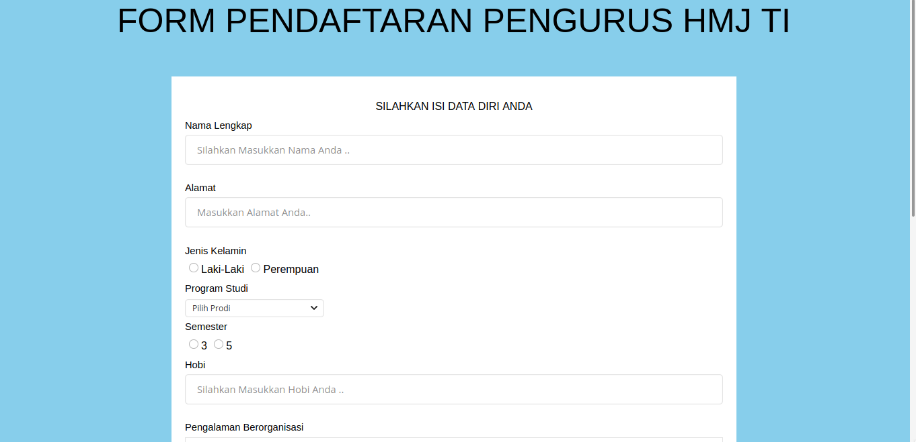

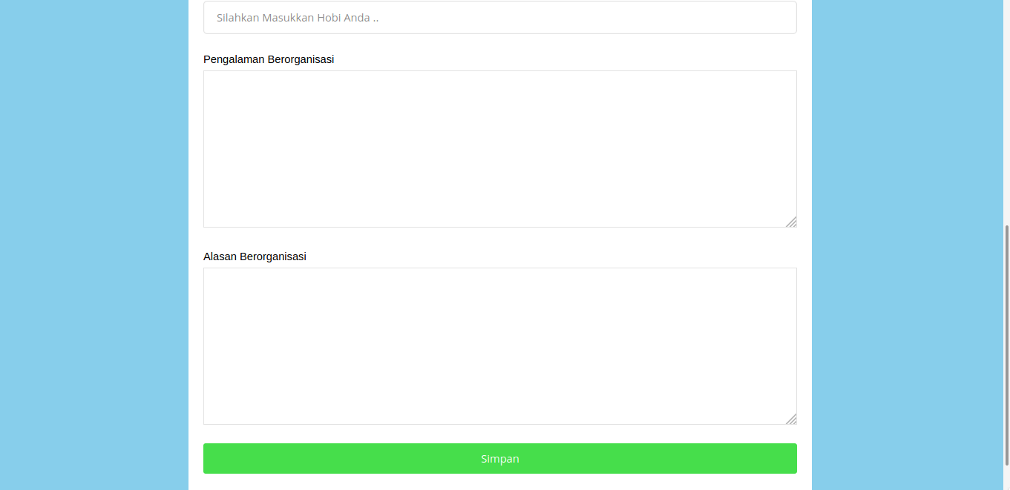

1. Ketika user telah mengisi semua data dengan benar, maka user akan menekan tombol simpan. Dimana data yang disimpan tersebut akan diproses.

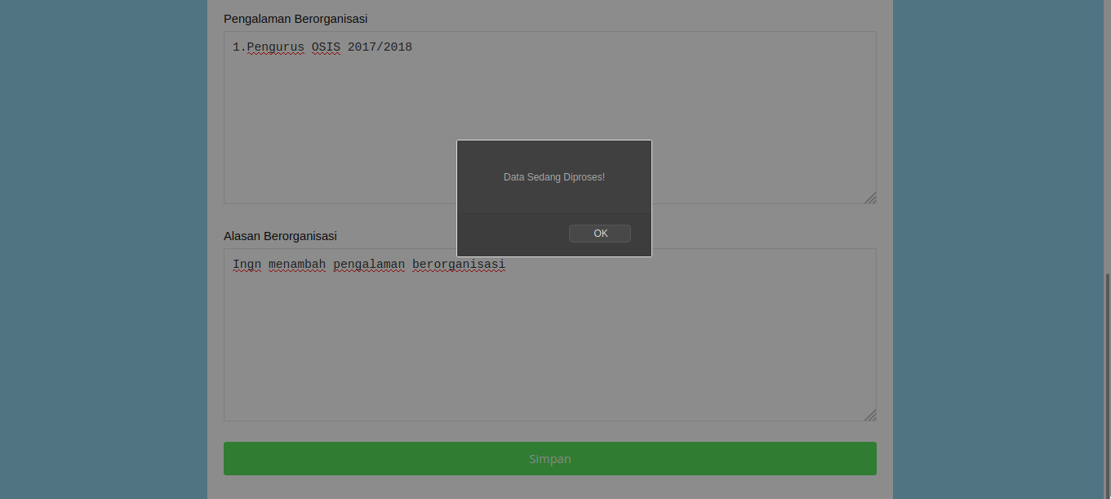

1. Namun apabila terdapat data yang belum diisi dengan user dan user menekan tombol simpan maka akan terdapat peringatan agar user dapat melengkapi form tersebut terlebih dahulu.

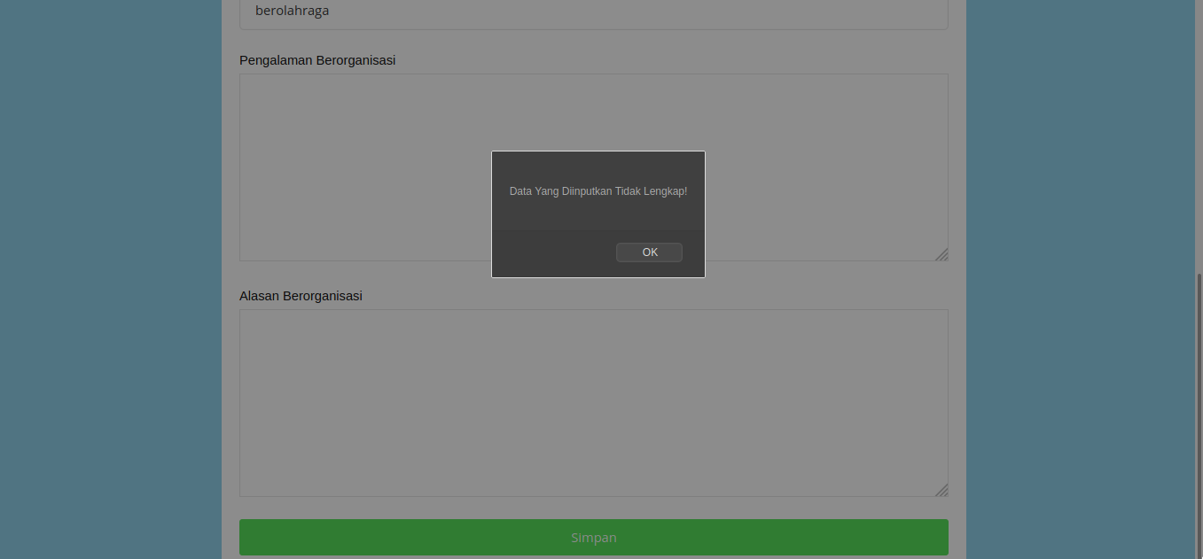

**Tampilan untuk layar maksimal berukuran 768px.**

1.



2.

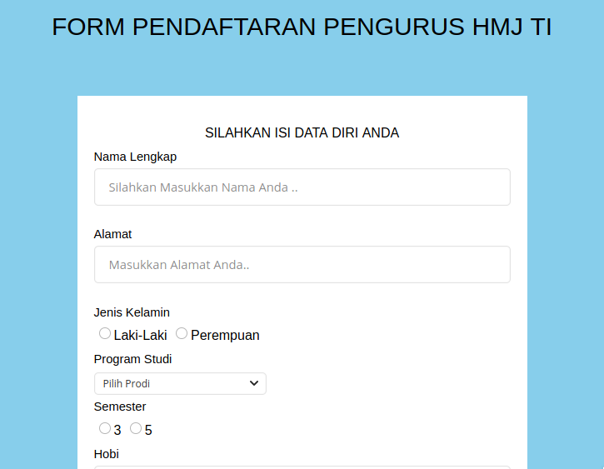

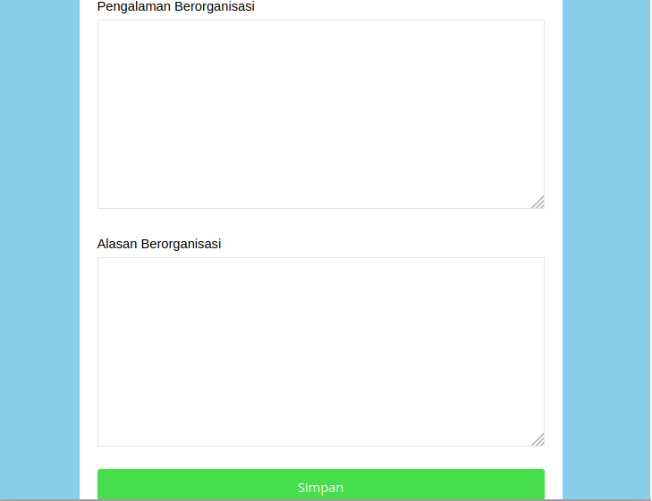

3.

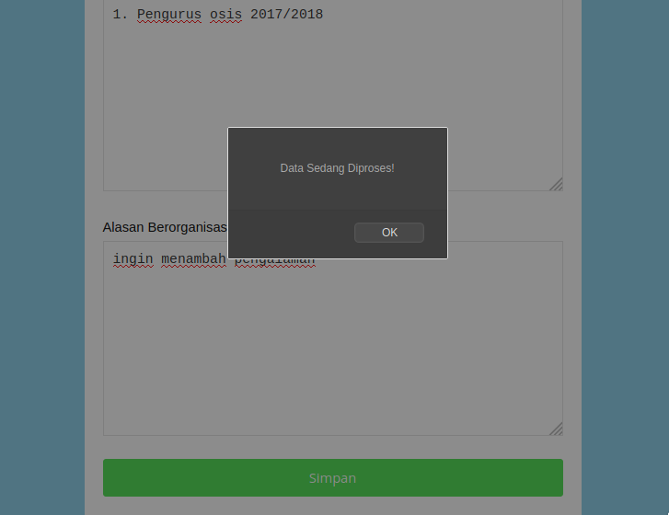

4.

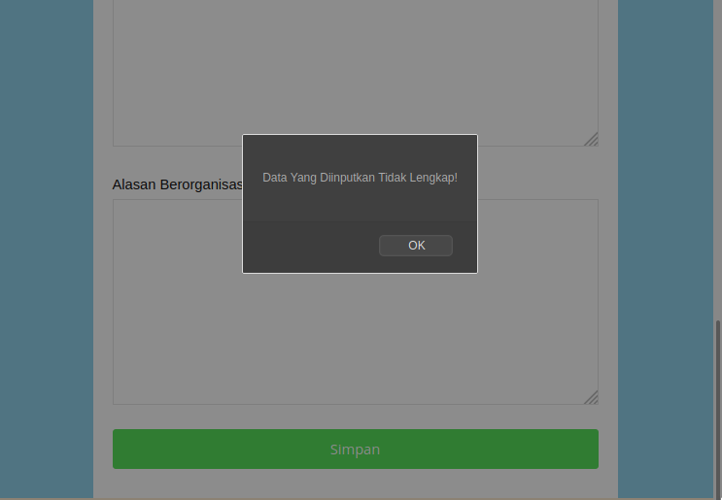

**Tampilan untuk layar maksimal berukuran 576px.**

1.

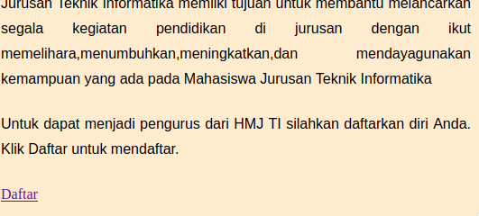

2.

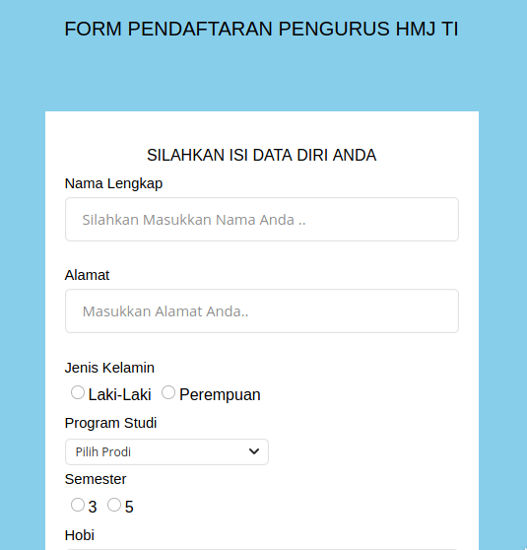

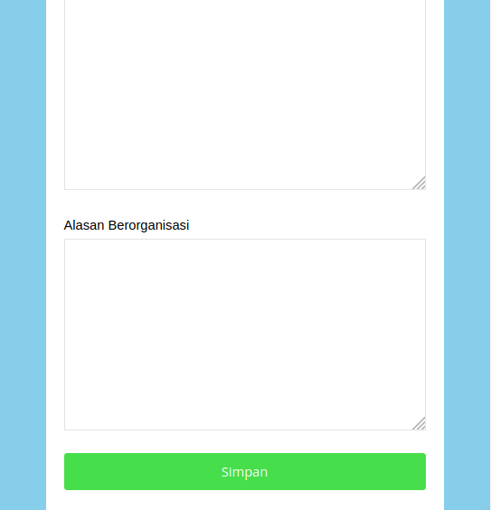

3.

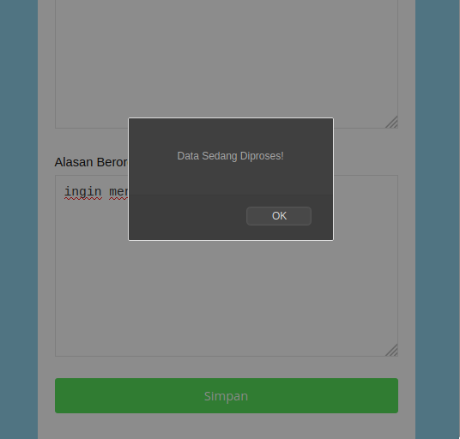

4.

